RAFAELO ROGLJIČKI (sladki)
Recept sta prispevali Brina in Anja Hedl
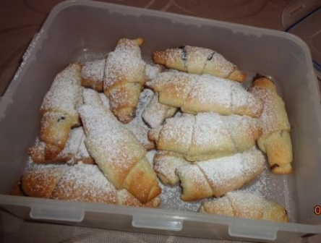
Sestavine:
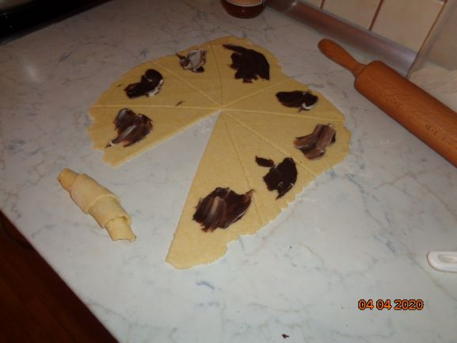
600 g moke
50 g kokos moke
250 g margarine
150 g sladkorja v prahu
1 vanilin sladkor
1 pecilni prašek
ščepec soli
1 jajce
1 jogurt

Vse sestavine zgnetemo v krhko testo. Testo razdelimo na majhne kupčke. Vsak kupček razvaljamo v krog in narežemo trikotnike (kot kaže slika), namažemo s čokolado ali marmelado, zvijemo (od širše strani proti »špicu«) in zlagamo na pekač.
Pečemo na 180 stopinj tako dolgo, da postanejo rogljički zlato zapečeni. Pečene damo v posodo in po vrhu potrosimo s sladkorjem v prahu.

MEHKI ROGLJIČKI S SIROM
Recept je poslala Žana Djekić.

Sestavine za testo | Nadev
600 g moke tip 500  1 suhi kvas (instant)  1 pecilni prašek  1 žlička sladkorja  1 žlička soli  50 ml kisle smetane (2 žlici)  2 dl navadnega jogurta  1 dl olja ali stopljene svinjske masti  1 jajce za premaz  150 ml toplega mleka | Sir  Šunka /Poli klobasa  Semena po želji  Kečap  Začimbe po želji
Priprava:
- Najprej skupaj zmešamo suhe sestavine.
- Dodamo kislo smetano, jogurt mleko in olje/mast ter zamesimo gladko testo.
- Pustimo vzhajati vsaj eno uro, da se količina podvoji.
- Vzhajano testo razdelimo na 3 enake dele.
- Vsak del razvaljamo v krog (enako kot pri sladkih rogljičkih!).
- Krog razdelimo na 8 enakih delov.
- Na širši del »trikotnika« položimo sir in šunko ter zvijemo v rogljiček.
- Damo v segreto pečico in pečemo na 180ᵒC približno 20 minut.
DOBER TEK!

